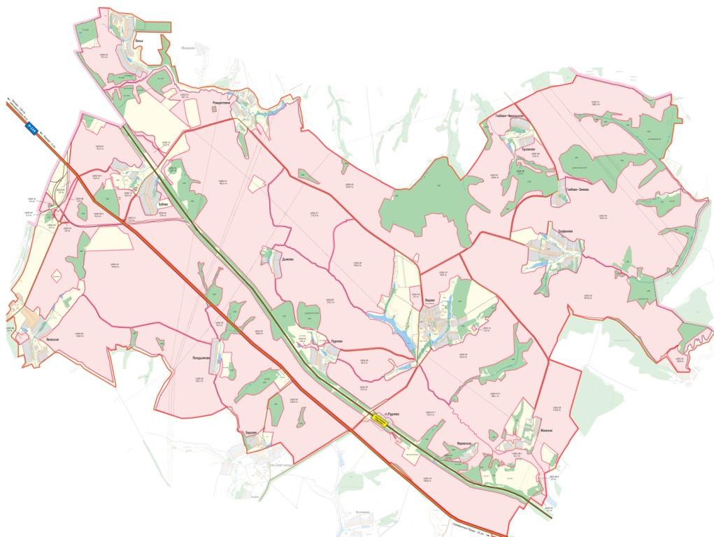

ПАСПОРТ
ЗЕМЕЛЬНОГО УЧАСТКА

Земельный массив | Ледово
Код участка | Ledo-47
Площадь участка | 159,91 га
Кадастровый номер | 50:37:004 01 31:0002

2012 г.
- Карта земельного участка
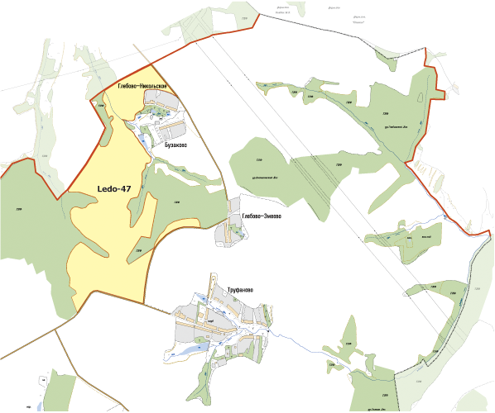
- Аэрофотосъемка

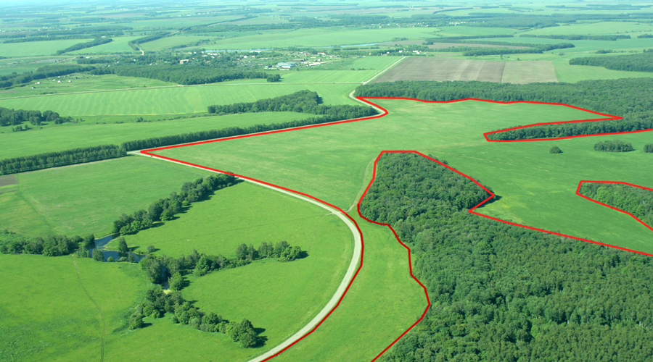

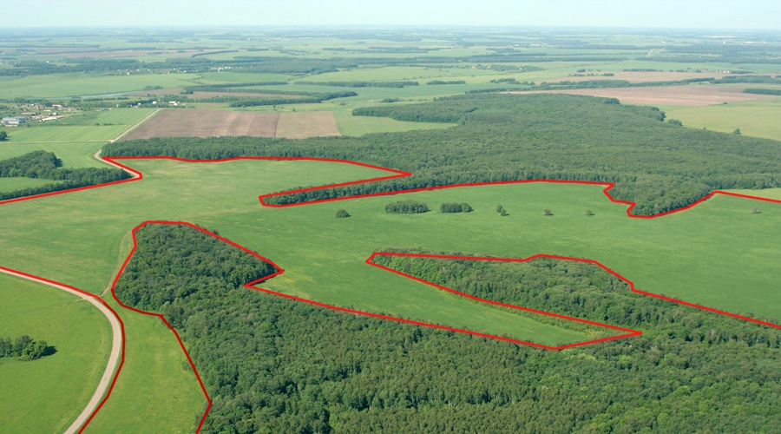

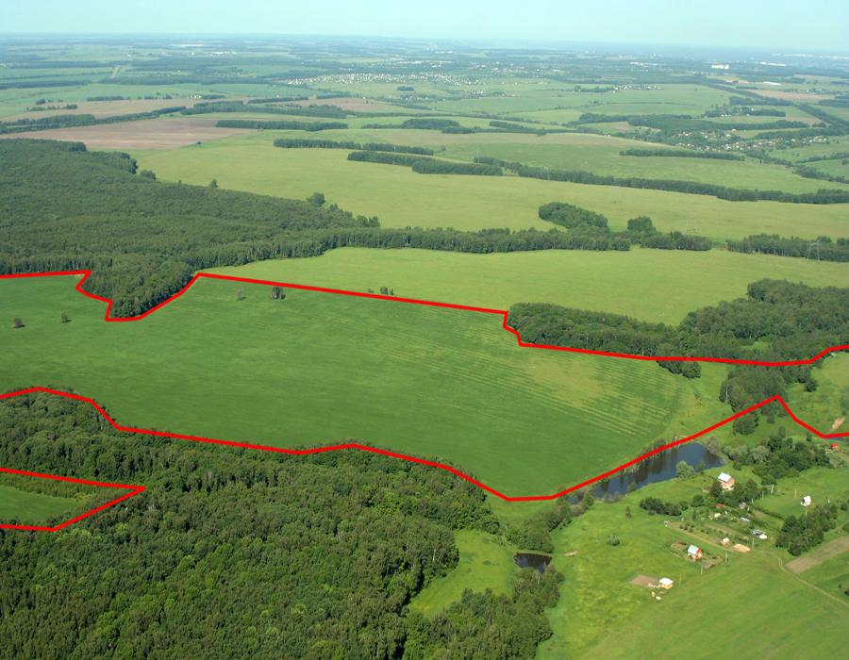

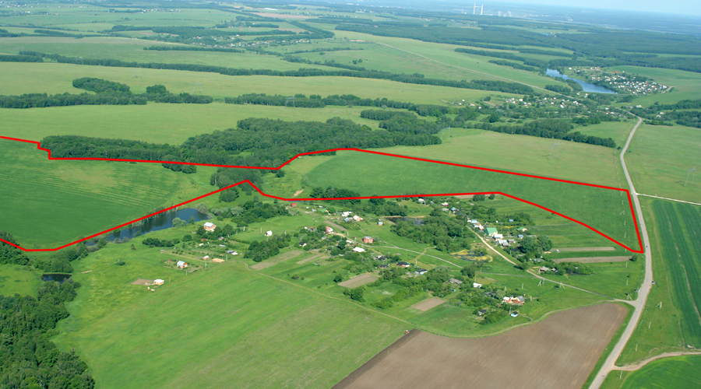

- Основные параметры
Код участка | Ledo-47
Адрес | 0
Кадастровый номер | 50:37:004 01 31:0002
Площадь участка | 159,91 га
Категория земель | сельхоз. назначения
Вид разрешенного использования | для сельхозпроизводства
Собственник | ООО "Ледово"
Свидетельство о регистрации | HAN1015062
Расстояние от МКАД | 119 км
Тип участка | поле
Транспортная доступность | участок расположен в 5,2 км от трассы "Р114"и в 13 км от трассы "М6" западнее д. Бузаково. Подъезд к участку - асфальтированная дорога.
Описание | участок неправильной формы, рельеф умеренный,
Окружение | с севера граничит с ГЛФ, с востока с д. Бузаково, прудом, ГЛФ и асф дорогой, с юга с асф дорогой, с запада с ГЛФ.

